รายงานผลการจับกุมตัวผู้ต้องหา สภ.บ้านหมี่ ภ.จว.ลพบุรี
เมื่อวันที่ 20 ธันวาคม 2567 เจ้าพนักงานตำรวจฝ่ายสืบสวน สภ.บ้านหมี่ ร่วมกันจับกุมผู้ต้องหา
*********************************************************************
คดีที่1. น.ส.นงนภา .............อายุ 37 ปี
ที่อยู่ ต.สนามแจง อ.บ้านหมี่ จว.ลพบุรี ของกลาง โทรศัพท์มือถือยี่ห้อ Infinix รุ่น X6532 สีดำ หมายเลขโทรศัพท์ 091..................จำนวน 1 เครื่อง (เป็นเครื่องมือในการใช้เล่นการพนัน) ข้อหา
เป็นผู้เข้าเล่นการพนัน (สล็อตแมชชีน) ผ่านสื่อออนไลน์ เพื่อพนันเอาทรัพย์สินกันโดยไม่ได้รับอนุญาต
สถานที่จับกุม ต.สนามแจง อ.บ้านหมี่ จว.ลพบุรี
**********************************************************************
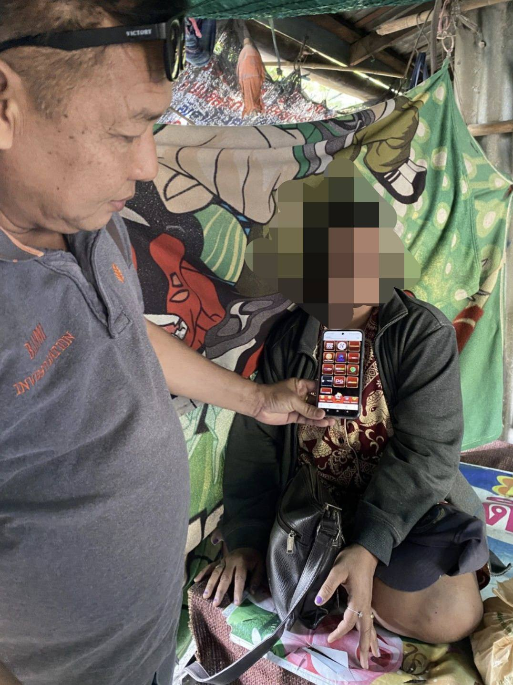

คดีที่2. นายชุติพนธ์......................อายุ 18 ปี ที่อยู่ ตำบลเมืองฝาง อ.เมืองบุรีรัมย์ จว.บุรีรัมย์
ของกลาง ใบรับรองผลการตรวจปัสสาวะจากโรงพยาบาลบ้านหมี่ จำนวน 1 แผ่น
ข้อหา มีเสพยาเสพติดให้โทษประเภท 1 (ยาบ้า) โดยฝ่าฝืนต่อกฎหมาย สถานที่จับกุม บริเวณ ต.สนามแจง อ.บ้านหมี่ จว.ลพบุรี
***********************************************************************
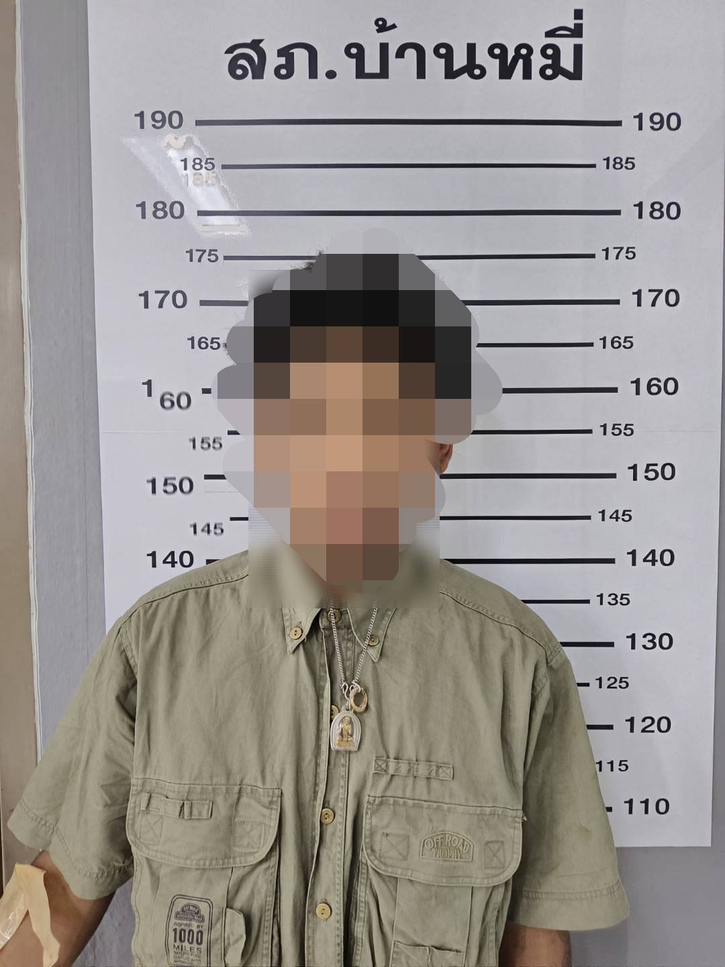

คดีที่3. นายเอกนรินทร์.................. อายุ 41 ปี ที่อยู่ ต.หินปัก อ.บ้านหมี่ จว.ลพบุรี ของกลาง
ยาบ้า จำนวน 12 เม็ด ข้อหา มียาเสพติดให้โทษในประเภท 1 (ยาบ้า) ไว้ในครอบครองโดยไม่ได้รับอนุญาต
สถานที่จับกุม บริเวณ ต.หนองเมือง อ.บ้านหมี่ จว.ลพบุรี
***********************************************************************
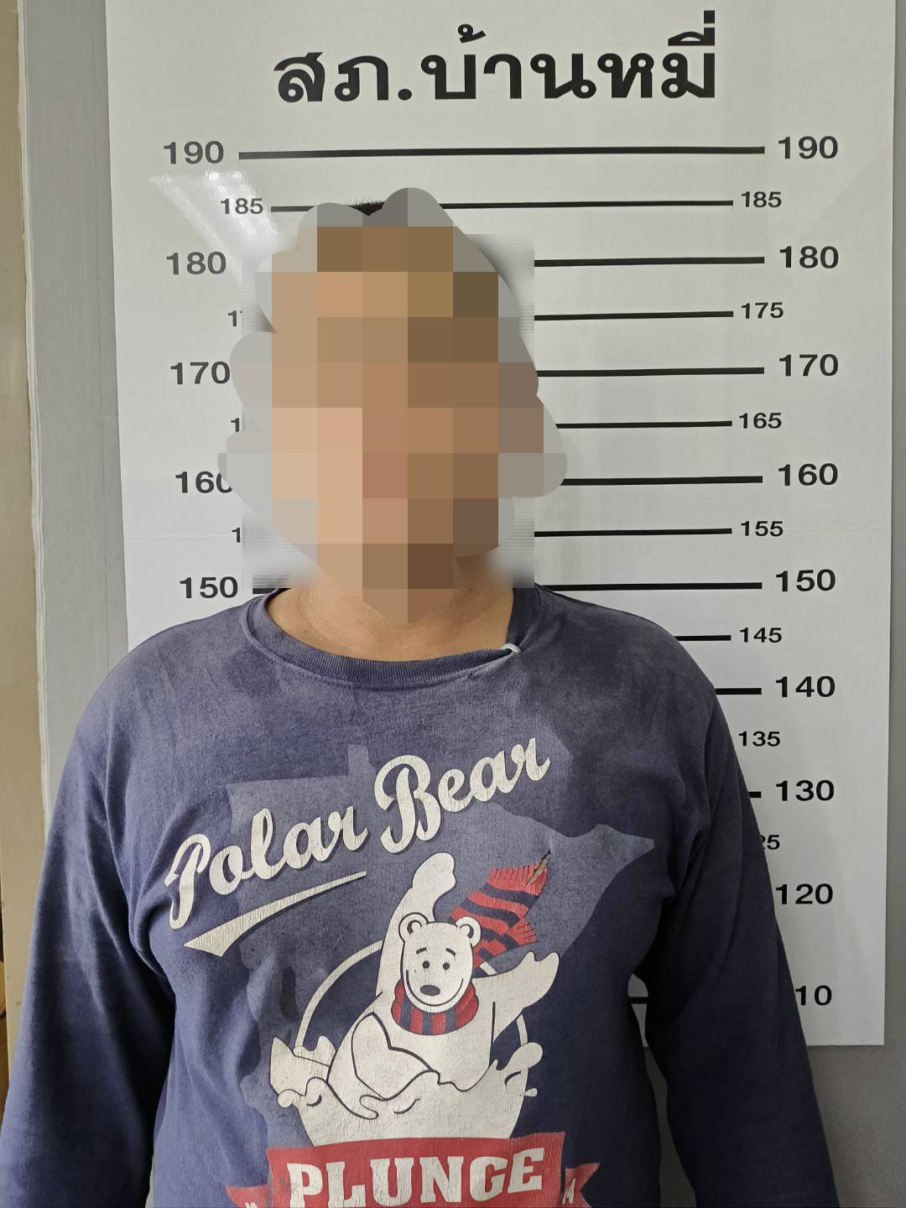

คดีที่ 4. นายสิรพัด.....................อายุ 40 ปี ที่อยู่ ต.สนามแจง อ.บ้านหมี่ จว.ลพบุรี ของกลาง
ยาบ้า จำนวน 2 เม็ด ข้อหา มียาเสพติดให้โทษในประเภท 1 (ยาบ้า) ไว้ในครอบครองโดยไม่ได้รับอนุญาต
สถานที่จับกุม บริเวณ ต.สนามแจง อ.บ้านหมี่ จว.ลพบุรี
***********************************************************************


